**DULCES SUEÑOS**

**Campo: pensamiento matemático**

**Aspecto: número**

**Competencia**

**• Utiliza los números en situaciones variadas que implican poner en juego los principios del conteo.**

**Aprendizaje esperado:Utiliza estrategias de conteo, como la organización en fila, el señalamiento de cada elemento, desplazamiento de los ya contados, añadir objetos o repartir uno a uno los elementos por contar, y sobre conteo (a partir de un número dado en una colección, continúa contando: 4, 5, 6).**

**Intención**

**Que el educando identifique, por percepción o a través del conteo la cantidad de elementos de una colección.**

**Que represente cantidades empleando recursos que le resulten significativos (símbolos propios o grafías convencionales).**

**Intervención de la educadora**

**Antes de la actividad:**

**• Practicar con el grupo juegos en los que tengan que formar y comparar colecciones. acumular fichas de acuerdo con la cantidad obtenida en unas cartas seleccionadas al azar.**

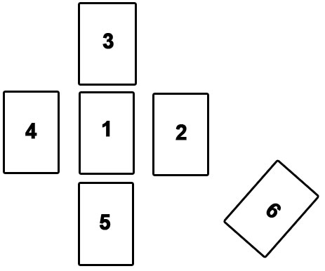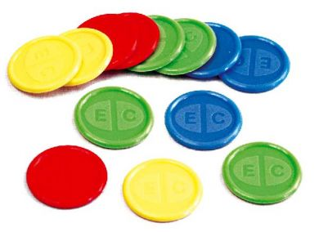

Desarrollo

**interpreten y comenten la imagen que se les va a mostrar**

**Anota en el espacio con cuantos borregos soñó el niño. Nota: Permitir al niño emplear las representaciones que elija (dibujos, marcas, números).**

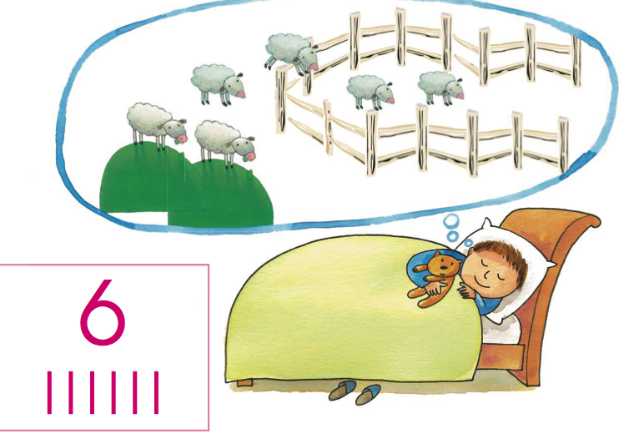

**. obtengan y registren su respuesta. (Mientras lo hacen observar sus estrategias)**

**• comparen y verifiquen sus respuestas con las de sus compañeros.**

**(Al principio del año escolar, sobre todo, es importante permitir y animar a los educandos a emplear sus propias representaciones dibujos, marcas, símbolos para representar cantidades, ya que estas formas les son significativas. Paulatinamente, en la medida de sus experiencias descubrirán el sentido y conveniencia de emplear grafías convencionales)**

**Cierre:**

**Resolverán otros problemas numéricos a partir de los elementos de la ilustración. Por ejemplo: si llega un borrego más ¿cuántos borregos habrá?; si se va un borrego ¿Cuántos quedarán?**

**Evidencias de aprendizaje**

**Identifica la cantidad exacta de borregos y la registra con representaciones propias o grafías convencionales.**

**Recursos complementarios**

**No deben faltar en el aula una cantidad suficiente de fichas (tapas, botones u otros objetos apropiados) para practicar juegos numéricos, así como dados y juegos de cartas.**

**El tamaño de los dados y las cartas depende de las posibilidades de los educandos. Algunos de los más pequeños muestran dificultades al tratar de contar los puntos en dados muy pequeños. Para otros, en cambio, la posibilidad de advertir la configuración completa les facilita la identificación de las cantidades.**

**TIEMPO: 30 min.**

